Вариант 1
1. Составьте уравнение касательной к графику функции 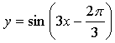 в точке 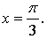
2. Составьте уравнения касательных к графику функции в точках его пересечения с осью абсцисс. Найдите точку ппересечения этих касательных.

3. Исследуйте функцию на монотонность и экстремумы и постройте её график.

4. Найдите значение параметра а, при котором касательная к графику функции в точке с абсциссой 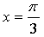 параллельна биссектрисе первой координатной четверти.
Вариант 2
1. Составьте уравнение касательной к графику функции 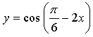 в точке 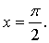
2. Составьте уравнения касательных к графику функции в точках его пересечения с осью абсцисс. Найдите точ-кку пересечения этих касательных.

3. Исследуйте функцию на монотонность и экстремумы и постройте её график.

4. Найдите значение параметра а, при котором касательная к графику функции в точке с абсциссой 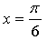 параллельна прямой
Решение вариантов контрольной работы
Вариант 1
1. 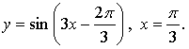
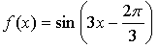
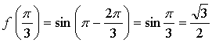
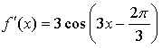
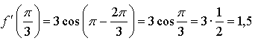
Уравнение касательной:
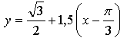
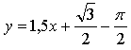
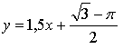
Ответ: 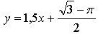
2.
Найдем точки пересечения с осью 0х:
Составим уравнение касательной в точке х = 1:
Получим,
Составим уравнение касательной в точке х = –1:
Получим
Найдем точку пересечения касательных:
х = 0
Ответ: , (0; –6).
3.
1) Область определения:
2) Чётность / нечётность:
– чётная.
3) Асимптоты.
Асимптот нет.
4) Монотонность и экстремумы.
х = 0, х = ± 1
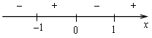
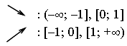
5) Контрольные точки:
 | х | ± 2
 | у | 5 | 0
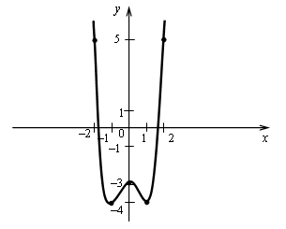
4. 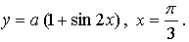
Биссектриса первой координатной четверти имеет уравнение у = х. Если касательная ей параллельна, то она имеет такой же угловой коэффициент, то есть k = 1.
Таким образом, нужно найти такое значение параметра а, при котором производная данной функции в точке 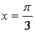 равна 1.
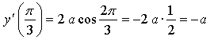
Ответ:

